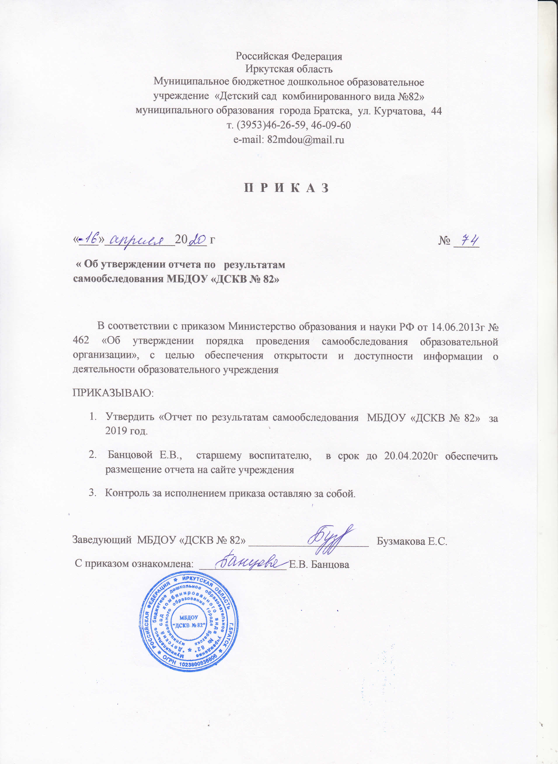

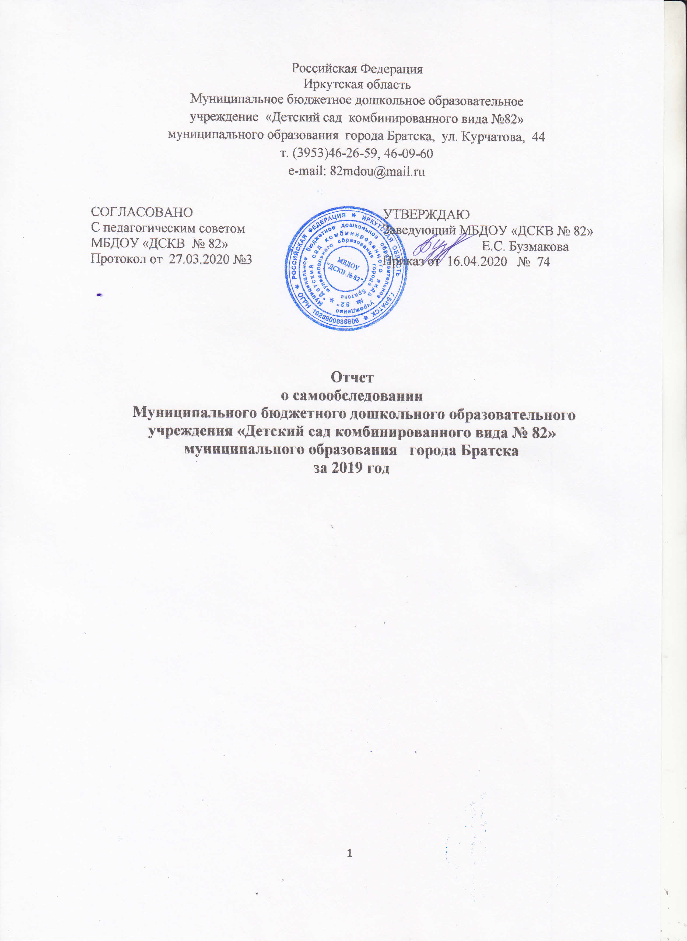

Председатель комиссии:

Бузмакова Е.С., заведующий

Члены комиссии:

Соловьева Т.В., зам. зав. по АХР,
Банцова Е.В., старший воспитатель,
Макамбила А.Н., педагог-психолог,
Дорохова Т.А., учитель-логопед,
Лапина О.С., инспектор по кадрам.

Отчет рассмотрен на заседании Педагогического совета Муниципального бюджетного дошкольного образовательного учреждения «Детский сад комбинированного вида № 82» муниципального образования города Братска.

27.03.2020 г, протокол № 3

СОДЕРЖАНИЕ:

№ п/п | НАИМЕНОВАНИЕ РАЗДЕЛА
1 | Общие сведения об образовательной организации | 4-5
2 | Система управления организации | 5-7
3 | Функционирование внутренней системы оценки качества образования | 7-8
4 | Оценка образовательной деятельности | 8-21
5 | Оценка кадрового обеспечения | 22-25
6 | Оценка учебно-методического обеспечения | 25
7 | Оценка библиотечно-информационного обеспечения | 25
8 | Оценка материально-технической базы | 26
9 | Результаты анализа показателей деятельности организации | 27-29
10 | Выводы и перспективы развития | 29

Аналитическая часть
I. Общие сведения об образовательной организации

Наименование образовательной организации | Муниципальное бюджетное дошкольное образовательное учреждение «Детский сад комбинированного вида № 82» муниципального образования города Братска (МБДОУ «ДСКВ № 82»)
Руководитель | Елена Семеновна Бузмакова
Адрес организации | Российская Федерация, Иркутская область, город Братск, жилой район Центральный, улица Курчатова, 44.
Телефон | (3953)46-26-59, 46-09-60
Адрес электронной почты | 82mdou@mail.ru
Учредитель | Муниципальное образование города Братска
Дата создания | 1971 год
Лицензия | Серия РО № 038883 от 25.01.2012 № рег. 4230, срок действия: бессрочно

Муниципальное бюджетное дошкольное образовательное учреждение «Детский сад комбинированного вида № 82» муниципального образования города Братска (далее – Детский сад) расположено в жилом районе города вдали от производящих предприятий и торговых мест. Здание Детского сада построено по типовому проекту. Проектная наполняемость на 239 мест. Общая площадь здания 1633 кв. м, из них площадь помещений, используемых непосредственно для нужд образовательного процесса, 1465 кв. м.
Цель деятельности Детского сада – осуществление образовательной деятельности по образовательным программам дошкольного образования , направленное на разностороннее развитие детей дошкольного возраста с учетом их возрастных и индивидуальных особенностей, в том числе достижение детьми дошкольного возраста уровня развития, необходимого и достаточного для успешного освоения ими образовательных программ начального общего образования на основе индивидуального подхода к детям дошкольного возраста и специфичных для детей дошкольного возраста видов деятельности; присмотр и уход за детьми.
Предметом деятельности Детского сада является формирование общей культуры, развитие физических, интеллектуальных, нравственных, эстетических и личностных качеств, формирование предпосылок учебной деятельности, сохранение и укрепление здоровья воспитанников.
Детский сад посещают 255 воспитанников в возрасте от 1,5 до 7 лет.

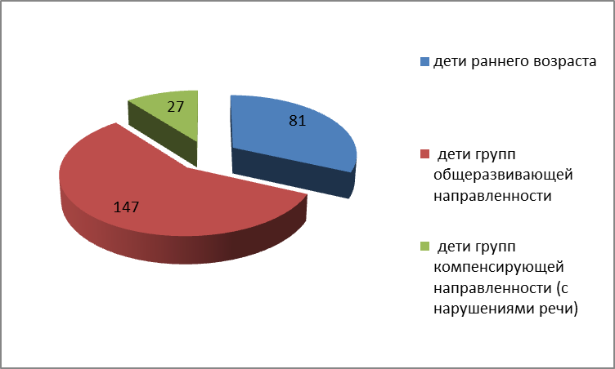
В Детском саду сформировано11 групп . Из них:

№ п/п | Группа | Возраст | Количество детей
1 | 1 младшая группа №1 | С 1,5 до 3 | 26
2 | 1 младшая группа №2 | С 1,5 до 3 | 26
3 | 1 младшая группа №3 | С 1,5 до 3 | 28
4 | 2 младшая группа № 1 | С 3 до 4 | 31
5 | средняя группа № 1 | С 4 до 5 | 24
6 | средняя группа № 2 | С 4 до 5 | 25
7 | старшая группа | С 5 до 6 | 25
8 | подготовительная к школе группа №1 | С 6 до 7 | 20
9 | подготовительная к школе группа №2 | С 6 до 7 | 23
10 | Логопедическая группа №1 | С 5 до 6 | 14
11 | Логопедическая группа №2 | С 6 до 7 | 13
 |  | ИТОГО: | 255

Режим работы Детского сада: рабочая неделя – пятидневная, с понедельника по пятницу. Длительность пребывания детей в группах – 12 часов. Режим работы групп – с 7:00 до 19:00. Деятельность учреждения регламентируется локальными актами, разработанными в соответствии с требованиями нормативных документов. С содержанием локальных актов можно ознакомиться на официальном сайте дошкольного учреждения в разделе «Документы» http://ds82.edubratsk.ru/index.php/svedeniya-ob-obrazovatelnoj-organizatsii/dokumenty
Вывод: муниципальное бюджетное дошкольное образовательное учреждение «Детский сад комбинированного вида № 82» зарегистрировано и функционирует в соответствии с нормативными документами.

II. Система управления организации
Управление Детским садом осуществляется в соответствии с действующим законодательством и уставом Детского сада.
Управление Детским садом строится на принципах единоначалия и коллегиальности. Коллегиальными органами управления являются: педагогический совет, общее собрание работников. Единоличным исполнительным органом является руководитель – заведующий.
Органы управления, действующие в Детском саду

Наименование органа | Функции
Заведующий | Осуществляет текущее руководство деятельностью Учреждения. Организует в соответствии с требованиями нормативных правовых актов образовательную, финансовую, хозяйственную деятельность Учреждения; действует без доверенности от имени Учреждения, представляет интересы Учреждения во всех органах государственной власти, органах местного самоуправления, во всех предприятиях, учреждениях и организациях, в судах; обеспечивает права участников образовательных отношений в Учреждении; обеспечивает выполнение муниципального задания Учредителя в полном объеме; заключает сделки, договоры, контракты, соответствующие целям деятельности Учреждения; утверждает план финансово-хозяйственной деятельности Учреждения, его годовую и бухгалтерскую отчетность, обеспечивает открытие лицевых счетов в финансовых органах; утверждает штатное расписание в соответствии с нормативами, определяемыми органами государственной власти субъектов Российской Федерации; осуществляет подбор, расстановку кадров, прием на работу и увольнение работников Учреждения в соответствии с нормами трудового законодательства, утверждает их должностные обязанности; заключает и расторгает с работниками трудовые договоры; заключает коллективный договор, если решение о его заключении принято трудовым коллективом; утверждает правила внутреннего трудового распорядка Учреждения, иные локальные акты по вопросам, входящим в компетенцию Учреждения, издает распорядительные акты; утверждает программу развития, образовательные программы Учреждения; утверждает отчет о результатах деятельности Учреждения и об использовании закрепленного за ним на праве оперативного управления имущества; решает иные вопросы, которые не составляют исключительную компетенцию коллегиальных органов управления Учреждением, определенную настоящим Уставом.
Педагогический совет | Совершенствует образовательную деятельность Учреждения, обсуждает и выбирает планы, программы, учебно-методические материалы, формы, методы образовательной деятельности и способов их реализации; вовлекает родителей (законных представителей) воспитанников в образовательный процесс; внедряет в практику работы Учреждения достижения педагогической науки и передовой педагогический опыт; рассматривает отчеты по результатам самообследования, вопросы повышения квалификации и переподготовки кадров; обсуждает локальные акты, регулирующие образовательную деятельность в Учреждении.
Общее собрание работников | Принимает коллективный договор, правила внутреннего трудового распорядка Учреждения; дает рекомендации по вопросам принятия локальных актов, регулирующих трудовые отношения с работниками Учреждения; избирает представителей работников в органы и комиссии Учреждения; ходатайствует о награждении работников Учреждения; рассматривает иные вопросы деятельности Учреждения, принятые Общим собранием к своему рассмотрению либо вынесенные на его рассмотрение Заведующим Учреждения.

В целях учета мнения родителей (законных представителей) воспитанников по вопросам управления Учреждением и при принятии Учреждением локальных нормативных актов, затрагивающих их права и законные интересы, а также права и законные интересы воспитанников Учреждения, по инициативе родителей (законных представителей) воспитанников в Учреждении создается совет родителей (законных представителей) воспитанников (далее – Совет родителей).
Совет родителей представляет интересы всех или части родителей (законных представителей) воспитанников Учреждения и является формой участия родителей (законных представителей) в управлении Учреждением.
При принятии локальных нормативных актов, затрагивающих права работников Учреждения, учитывается мнение в порядке и в случаях, которые предусмотрены трудовым законодательством, представительных органов работников (при наличии таких представительных органов). Порядок учета мнения Совета родителей определён локальным нормативным актом.

Вывод: в дошкольном учреждении создана структура управления в соответствии с целями и содержанием работы учреждения, реализуется возможность участия в управлении детским садом всех участников образовательных отношений. Управление в ДОУ реализуется в режиме развития.

III. Функционирование внутренней системы оценки качества образования

В Учреждении разработано, утверждено приказом от 30.08.2019 года № 187 Положение о внутренней системе оценки качества образования. Целью организации оценки качества образования является качественная оценка воспитательно-образовательной деятельности, условий развивающей среды ДОУ и выполнение комплексного плана контроля для определения факторов и своевременное выполнение изменений, влияющих на качество образования в дошкольном образовательном учреждении.
Внутренняя система качества образования осуществляется по трём направлениям, которые включают перечисленные объекты:
➢ Качество образовательных результатов
• результаты освоения воспитанниками ООП ДО
• Здоровье воспитанников
• Достижения воспитанников на конкурсах, соревнованиях
• Результаты адаптации
• Удовлетворённость родителей качеством образовательных результатов
➢ Качество организации образовательного процесса
• Основные образовательные программы (соответствие требованиям ФГОС и контингенту воспитанников)
• Дополнительные образовательные услуги (соответствие запросам родителей)
• Качество непосредственно образовательной деятельности и индивидуальной работы с воспитанниками
• Удовлетворённость родителей воспитательно-образовательной работой ДОУ
➢ Качество условий реализации образовательного процесса
• кадровое обеспечение
• материально-техническое обеспечение
• учебно-материальное обеспечение
• медико-социальное обеспечение
• информационн-методическое обеспечение
• психолого-педагогическое обеспечение
• финансовое обеспечение
Результаты ВСОКО используются для выработки управленческих и организационных решений с целью оптимизации условий реализации основной образовательной программы, адаптированных образовательных программ и внесения уточнений в образовательный процесс для обеспечения развития детей. Результаты функционирования ВСОКО в МБДОУ «ДСКВ № 82» отражены в дальнейших разделах данного самообследования.

Вывод: Анализ оценки качества образования в ДОУ позволяет сделать вывод о том, что качество образования в ДОУ в целом соответствует требованиям ФГОС ДОУ.

IV.Оценка образовательной деятельности

Сегодня под влиянием времени меняется система образования. Прогрессивные идеи развития дошкольного образования реализуются через введение Федерального государственного образовательного стандарта.
Сведения об образовательных программах
Образовательная деятельность в ДОУ ведется на основании:
- Основной образовательной программы дошкольного образования в МБДОУ «ДСКВ № 82»
- Адаптированная образовательная программа дошкольного образования для детей с общим недоразвитием речи с 5 до 8 лет МБДОУ «ДСКВ № 82»
С содержанием данных образовательных программ можно ознакомиться на официальном сайте дошкольного учреждения пункт меню: «Сведения об образовательной программе», раздел: «Образование» , ссылка: https://ds82.edubratsk.ru/index.php/svedeniya-ob-obrazovatelnoj-organizatsii/obrazovatelnaya-deyatelnost
В основе образовательного процесса лежит Основная образовательная программа дошкольного образования «От рождения до школы» под редакцией Н.Е. Вераксы, Т.С. Комаровой, М.А. Васильевой. А также «Комплексная образовательная программа дошкольного образования для детей с тяжелыми нарушениями речи (общим недоразвитием речи) от 3 до 7 лет», Н.В. Нищевой. Реализуя данные программы, мы пришли к выводу, что ООП ДО МБДОУ «ДСКВ № 82» испытывает дефицит в таких технологиях, которые обеспечили бы дошкольнику его позитивную социализацию и индивидуализацию, охрану и укрепление его физического и психического здоровья. Ведь мы понимаем, что в новых условиях необходимо отдавать предпочтение не фронтальным формам обучения, а совместным видам деятельности, в которых дети осваивают основы саморегуляции в процессе планирования и контроля своих действий и действий партнеров. А педагоги формируют у детей логическое мышление, коммуникативные и социальные навыки, способность к ответственному, самостоятельному выбору.
Именно таким условиям отвечает примерная основная общеобразовательная программа дошкольного образования «ПРОдетей» ориентирована на детей 3–7 лет и опирается на культурно-исторический подход к образованию, разработанный Л. С. Выготским, его коллегами и последователями. Детская игра является ведущей деятельностью ребенка-дошкольника и находится в центре программы «ПРОдетей» как самостоятельная ценность. Образовательный процесс строится на собственной активности детей, что делает обучение интересным для ребенка и обеспечивает школьную готовность на основании включения ребенка в ролевые игры, игры с правилами, продуктивные виды деятельности и т. д. Ну а самое главное: высокая степень индивидуализации образовательного процесса делает возможным успешное применение программы для различных категорий детей – от одаренных до детей с ОВЗ.
Пилотная группа педагогов нашего ДОУ в начале пути: они начали обучение по программе «ПРОдетей». И уже следующий год мы планируем изменить ООП ДО нашего учреждения.
Вывод: Требования Стандарта выполнимы при условии использования новых подходов, инновационных технологий в дошкольном образовании. Реализация инновационных изменений в ДОУ возможна только в режиме развития. Для педагогического коллектива нашего детского сада характерно стремление к инновационной деятельности.

Сведения о дополнительном образовании
Дополнительное образование - это особое образовательное пространство, где объективно задаётся множество отношений, расширяются возможности для жизненного самоопределения детей.

Наш детский сад помогает каждому ребенку проявить и раскрыть свои способности, узнать много нового, а также быстрее развиваться и расти здоровым. Занятия в кружках позволяют ребёнку раскрыться, а педагогам увидеть весь спектр его истинных возможностей и сферу будущих интересов. В ДОУ ребенок может посещать сразу несколько кружков (не более двух-трех), поскольку занятия для малышей не утомительны и построены в игровой форме. Все они направлены на гармоничное развитие личности ребёнка и не требуют от него особых способностей и талантов.
Цель работы ДОУ по организации платных образовательных услуг: создать систему платных образовательных услуг в ДОУ для обеспечения вариативности образования.
В 2019 году в Детском саду работали кружки по направлениям:

Перечень дополнительных образовательных программ, заявленных в лицензии | на платной основе | количество детей | на бесплатной основе | количество детей | кол-во охвата детей дополнительным образованием | % охвата
Программы художественно – эстетической направленности:  «ГОЛОСОК», «НЕПОСЕДЫ», «САМОДЕЛКИН», «ОЗОРНЫЕ ПАЛЬЧИКИ» | 4,00 | 48,00 |  |  | 48,00 | 19,00
Программы физкультурно - оздоровительной направленности» «РИТМ» | 1,00 | 12,00 |  |  | 12,00 | 5,00
Программы коррекционно - развивающей направленности: «ЧУДЕСА В ПЕСОЧНИЦЕ» | 1,00 | 15,00 |  |  | 15,00 | 6,00
Программы технической направленности : «LEGO конструирование» |  |  | 1,00 | 14,00 | 14,00 | 5,40
Программы социально-коммуникативной направленности: «ЗОЛОТАЯ ШАШКА» | 1,00 | 12,00 |  |  | 12,00 | 5,00
ИТОГО | 7,00 | 87,00 | 1,00 | 14,00 | 101,00 | 40,40

Вывод: благодаря организации дополнительного образования в ДОУ удалось:
- Удовлетворить родительский спрос на платные образовательные услуги.
- Сформировать ресурсное обеспечение; реализовать новые подходы к созданию развивающей среды.
- Определить строго дозированные нагрузки на детей; создать безопасные и комфортные условия для проведения платных услуг.
- Создать правовую базу и сформировать экономический механизм развития платных услуг.
- Расширить возможности финансирования учреждения за счет привлечения денежных средств из незапрещенных источников.
- Разработать содержание, совершенствование программ платных услуг для превышения стандарта образования.
- Удовлетворить потребности детей в занятиях по интересам.
- Развивать маркетинговую службу и информационно - рекламное обеспечение платных услуг

Оценка и анализ содержания и качества подготовки воспитанников

В МБДОУ «ДСКВ № 82» ежегодно проводится:
- мониторинг образовательного процесса
- мониторинг детского развития
Мониторинг детского развития (мониторинг развития интегративных качеств) осуществляется педагогами, педагогом- психологом дошкольного учреждения и медицинским работником. Основная задача этого вида мониторинга — выявить индивидуальные особенности развития каждого ребенка и наметить при необходимости индивидуальный маршрут образовательной работы для максимального раскрытия потенциала детской личности.
Мониторинг детского развития включает в себя оценку физического развития ребенка, состояния его здоровья, а также развития общих способностей: познавательных, коммуникативных и регуляторных.
Мониторинг детского развития осуществляется с использованием метода наблюдения, критериальных диагностических методик и тестовых методов.

Мониторинг образовательного процесса (мониторинг освоения образовательной программы) проводится педагогами, работающими с дошкольниками. Он основывается на анализе достижения детьми промежуточных результатов, которые описаны в каждом разделе образовательной программы. С помощью средств мониторинга образовательного процесса мы оцениваем степень продвижения дошкольника в образовательной программе.
Уровень развития детей анализируется по итогам педагогической диагностики. Формы проведения диагностики:
− диагностические занятия (по каждому разделу программы);
− диагностические срезы;
− наблюдения, итоговые занятия.
Разработаны диагностические карты освоения основной образовательной программы дошкольного образования Детского сада (ООП Детского сада) в каждой возрастной группе. Карты включают анализ уровня развития целевых ориентиров детского развития и качества освоения образовательных областей. Так, результаты качества освоения ООП Детского сада выглядят следующим образом:
2019 год ( апрель)
% | образовательная область | % сформированности
1 | социально – коммуникативное развитие | 93%
2 | познавательное развитие | 84%
3 | речевое развитие | 87%
4 | художественно – эстетическое развитие | 90%
5 | физическое развитие | 96%
6 | ОБЩИЙ РЕЗУЛЬТАТ ПО ОБЛАСТЯМ | 90%

2019 год ( октябрь)
% | образовательная область | % сформированности
1 | социально – коммуникативное развитие | 87%
2 | познавательное развитие | 84%
3 | речевое развитие | 79%
4 | художественно – эстетическое развитие | 78%
5 | физическое развитие | 95%
6 | ОБЩИЙ РЕЗУЛЬТАТ ПО ОБЛАСТЯМ | 84,6%

Общие результаты мониторинга по образовательным областям в МБДОУ «ДСКВ № 82» за 3 года:
Апрель 2017 года | Апрель 2018 года | Апрель 2019 года
80% | 83% | 84, 6%

Вывод: результаты педагогического анализа показывают преобладание детей с высоким и средним уровнями развития при прогрессирующей динамике на конец учебного года, что говорит о результативности образовательной деятельности в Детском саду.

Оценка и анализ содержания коррекционной работы
ДИАГНОСТИКА ВОСПИТАННИКОВ ГРУПП КОМПЕНСИРУЮЩЕЙ НАПРАВЛЕННОСТИ
2019 год ( апрель)
группа 1 год обучения
кол-во  детей | ОНР  II-III | ОНР  III | высокий уровень | средний уровень | низкий  уровень
12 | 25% | 75% | 25% | 58% | 17%

группа 2 год обучения
кол-во  детей | ОНР  II-III | ОНР  III | высокий уровень | средний уровень | низкий  уровень
12 | 42% | 58% | 31,6% | 50% | 8,3%

2019год ( сентябрь)
группа 1 год обучения
кол-во  детей | ОНР  I | ОНР  II-III | ОНР  III | высокий уровень | средний уровень | низкий  уровень
15 | 7% | 40% | 53% | 13,3% | 60% | 26,4%

группа 2 год обучения
кол-во  детей | ОНР  II-III | ОНР  III | высокий уровень | средний уровень | низкий  уровень
12 | 42% | 58% | 32% | 52% | 16%

Результативность коррекционной работы

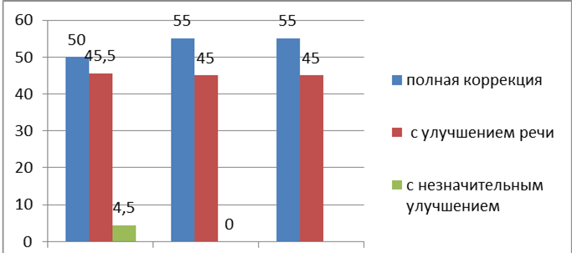
2017 2018 2019

Вывод: Показатели коррекционно-образовательной работы подтверждают эффективность использования методических приемов и технологий по преодолению речевых нарушений.

Оценка и анализ организации учебного процесса
- Анализ посещаемости, заболеваемости
С целью реализации задач по охране жизни и укрепления физического и психического здоровья детей в детском саду продолжилась работа по организации здоровьесберегающего пространства и реализации здоровьесберегающих технологий в воспитательно – образовательном процессе.

По данным профилактических осмотров и анализа заболеваемости состояние физического развития в ДОУ выглядит следующим образом:
Показатели | 2017 год | 2018 год | 2019
Численность детей | 256 | 253 | 255
Число дней, проведенных детьми в ДОУ | 40846 | 35336 | 34424
% посещаемости | 65% | 57% | 55 %
Пропущено по болезни | 4223 | 4150 | 3687
Индекс здоровья | 11,4% | 10,5% | 10%

Причины заболеваемости:
1.Всплеск заболеваемости связан с началом посещаемости ребенком детского учреждения , когда он вступает в контакт с большим числом потенциальных разносчиков инфекции.
2.Малоподвижный образ жизни в семье. Чаще всего родители занимают детей просмотром мультфильмов и компьютерными играми, не ограничивая их по времени.
3.Слабый иммунитет. Дети попросту не готовы эффективно противостоять инфекциям. Здоровый образ жизни и правильное питание – вот первые доступные шаги по укреплению иммунитета.
4.Эпидемии. Повышение заболеваемости в декабре месяце было связано с вспышкой ОРВИ в нашем городе.
5.Неправильное питание. Даже посещая детские дошкольные учреждения, в которых все продукты строго нормируются и их сбалансированность просчитывается, малыши всё равно попадают в группу риска. Причина – неправильное питание детей дома.

Количественное соотношение детей по группам здоровья представлено в таблице:
Распределение детей по группам здоровья

Группы здоровья | 2017 год | 2018 год | 2019 год
1 группа | 94 | 89 | 81
2 группа | 161 | 161 | 170
3 группа | 1 | 1 | 4
Представленные цифры свидетельствуют, что не все дети являются абсолютно здоровыми, почти каждый ребенок имеет соматические заболевания. Несмотря на понятные всем причины роста заболеваемости детей (экология, питание, снижение жизненного тонуса, иммунитета и др.), которые носят объективный характер, необходимо:
- Укреплять здоровье наших воспитанников комплексными средствами оздоровления;
- Повышать уровень физической подготовленности детей;
- Снижать количество детей с отклонениями в психофизическом развитии и соматическими заболеваниями.

Адаптация вновь поступивших воспитанников в ДОУ

В дошкольном учреждении создана система социальной адаптации вновь прибывших детей к условиям дошкольного образовательного учреждения, которая направлена на создание благоприятных психолого-педагогических условий, способствующих успешной адаптации детей к детскому саду.
В сентябре 2019 года в ДОУ была организована работа 3-х групп раннего возраста.

Количество вновь прибывших детей раннего возраста (за 3 года):

Сентябрь 2017 г | Сентябрь 2018 г | Сентябрь 2019 г
62 | 65 | 68

Адаптационный период проходит в 3 этапа:
I этап – подготовительный. (До прихода ребенка в ДОУ) На данном этапе, главная задача – помочь родителям посредством консультаций, информации на сайте ДОУ создать условия ребенку дома, которые помогут безболезненно адаптироваться ему в детскому саду.
II этап – основной. Главная задача – создание положительного образа воспитателя. На данном этапе происходит становление доверительных отношений (родитель – ребенок – педагог). Родители должны понимать важность этого этапа и стараться установить с воспитателем доброжелательные отношения.
III этап – заключительный. Ребёнок начинает посещать детский сад.
Для того чтобы адаптация ребенка к детскому саду прошла легко, педагоги делают следующее:
- Создают эмоционально благоприятную атмосферу в группе;
- Работают с родителями еще до поступления ребенка в детский сад;
- Правильно организуют в адаптационный период игровую деятельность, направленную на формирование эмоциональных контактов «ребенок – взрослый» и «ребенок – ребенок» и обязательно включают игры и упражнения.
На каждого ребенка заполняется адаптационный лист. Результатом наблюдения становится:
- Заключение о степени адаптации ребенка (легкая, средняя, тяжелая); даются рекомендации по организации помощи детям;
- Разработка индивидуального режима в период адаптации;
- Создание условий для благоприятного течения периода адаптации.

Анализ адаптации детей раннего возраста:

 | 2017 г | 2018 г | 2019г
Легкая степень адаптации | 30 | 32 | 30
Средняя степень адаптации | 28 | 33 | 32
Тяжелая степень адаптации | 4 | 0 | 6

Вывод: Легкая и средняя степень адаптации в сравнении с предшествующими годами осталась на прежнем уровне, но увеличилось количество воспитанников с тяжелой степенью адаптации. Это обусловлено:
- 15.12.2019 года в ДОУ был зафиксирован первый случай заболевания ветряной оспой. Карантин по ветряной оспе был введён на 3 недели. После этого были обнаружены новые случаи заболевания, соответственно срок карантина был увеличен.
- В ДОУ обязательным является включение в воспитательно-образовательный процесс различных технологий оздоровления и профилактики. Но несмотря на это отмечен резкий подъем заболеваний в группах раннего возраста в связи с подъемом ОРВИ и особо тяжелого течения этого заболевания.
- Увеличилось количество детей с III группой здоровья – на 1,2 % (дети поступают в ДОУ с основным заболеванием и множеством сопутствующих).

Развитие способностей и творческого потенциала воспитанников

С целью создания условий для развития и поддержки одарённых детей в дошкольном образовательном учреждении ежегодно организуются конкурсы, выставки. Результатом работы с одаренными детьми является ежегодное участие а различных конкурсах, таких как:
- Городская дошкольная олимпиада «АБВГДейка»» - диплом за 1 место
- Городской конкурс «В гостях у дедушки Байкала»- диплом за 1 место
- Городской конкурс «Литературный караоке» по творчеству братских авторов – диплом за 1 место
- Городской конкурс «Жемчужина Братска- диплом за 2019»
- номинация «Театральное искусство» - диплом участников
- номинация «Вокальные ансамбли» - диплом участника
- номинация «Вокальное искусство (соло)»- обладатели Гран-при
- Городской конкурс «Два голоса», посвящённый Дню Победы в Великой Отечественной войне – диплом лауреата
- Городской конкурс «Мы пока что дошколята, но достойные ребята», посвященный Дню защитников Отечества – дипломы за 1, 2, 3 место
- Городской конкурс творческих поделок «Хохотунчик поздравляет» - диплом за 2 место
- Городская дошкольная Олимпиада «Юный спортсмен» - диплом участников
- Городская дошкольная олимпиада «Математический турнир – 2020»
- Городская дошкольная Олимпиада «Юный строитель» диплом участников
- Конкурс чтецов «Мама первое слово» дипломы 2,3 степени
- Всероссийский конкурс для детей и педагогов «Милая мама» дипломы 1,2,3 степени
- Городская дошкольная Олимпиада «Азбука безопасности» диплом участников

Вывод: Участие детей в конкурсах очень важно.
- Конкурсы помогают раскрыть способности и таланты ребенка. Часто именно после участия в конкурсе ребенка заинтересовывает процесс творчества. Он увлекается, начинает совершенствовать свои навыки. И вскоре появляются первые достижения и успехи.
- Соревнуясь с другими участниками, ребенок учится ставить перед собой цели и стремится достичь их.
- Участвуя в конкурсах, ребенок учится работать.
- Участие ребенка в конкурсах способствует сплочению семьи. Родители в чем-то, помогают малышу, всей семьей стремятся к победе, участвуют в совместной деятельности.
- Детские конкурсы способствуют развитию, как чувства первенства, так и стремления к саморазвитию.

Обеспечение преемственности целей, задач и содержания образования (школа, социальные партнёры)
Являясь открытой социальной системой, в рамках реализации образовательной программы с использованием сетевой формы взаимодействия, ДОУ тесно сотрудничает наряду с организациями, осуществляющими образовательную деятельность, с другими социальными институтами, обладающими ресурсами, необходимыми для осуществления образовательной деятельности, предусмотренных ООП ДО .
Социальный партнер | Направление взаимодействия
Департамент образования г. Братска | Инспекционно-контрольная деятельность
МАО «Центр развития образования» | Повышение квалификации педагогов, курсовая подготовка, переподготовка, аттестация педагогов
Отдел социально-психологического сопровождения | Консультирование родителей (законных представителей), работников учреждений образования по проблемам обучения, воспитания, развития детей со специальными образовательными потребностями. Психолого-медико-педагогическое обследование детей и подростков с целью выявления особенностей их развития, определения адекватных условий обучения, воспитания.
Центральная детская библиотека имени Ю. Черных. | Экскурсии, тематические занятия, посещение выставок
Муниципальное автономное учреждение дополнительного образования «Дворец творчества детей и молодежи» муниципального образования г. Братска | Участие в конкурсах и выставках
Объединенная детская школа искусств № 3 | Организация досуговых мероприятий
Братским театром кукол «Тирлямы» | проект «Театр от А до Я»
Детская поликлиника | Проф.осмотры воспитанников ДОУ
МБОУ «СОШ № 35» | Консультирование родительской общественности. Взаимопосещение уроков, занятий, совместное проведение досуговой деятельности
ДОУ № 91, 79, 83, 86 | Совместные сетевые проекты

Вывод: дошкольное образовательное учреждение не может сегодня успешно реализовывать свою деятельность и развиваться без широкого сотрудничества с социумом на уровне социального партнерства, если оно заинтересовано:
- В разрушении привычного стереотипа и общественного мнения о работе дошкольного учреждения только с семьями своих воспитанников;
- В развитии позитивного общественного мнения о своем учреждении;
- В повышении спроса на образовательные услуги для детей и обеспечении их доступности для максимального количества семей;
- В улучшении подготовки детей к более легкой адаптации в новой социальной среде.
- В творческом саморазвитии участников образовательного процесса.
Опыт работы нашего ДОУ с учреждениями социума показывает, что активная позиция дошкольного учреждения влияет на личную позицию педагогов, детей, родителей, делает учебно-воспитательный процесс более эффективным, открытым и полным. Организация социокультурной связи между ДОУ и учреждениями позволяет:
- Использовать максимум возможностей для развития интересов детей и их индивидуальных возможностей;
- Решать многие образовательные задачи, тем самым повышая качество образовательных услуг и уровень реализации стандартов дошкольного образования.

Психолого-педагогическая поддержка семьи, повышение компетентности родителей(законных представителей)
Чтобы выбрать стратегию воспитательной работы, в 2019 году проводился анализ состава семей воспитанников.

Характеристика семей по составу
Состав семьи | Количество семей | Процент от общего количества семей воспитанников
Полная | 185 | 77%
Неполная | 52 | 22%
Оформлено опекунство | 4 | 1%

Характеристика семей по количеству детей
Количество детей в семье | Количество семей | Процент от общего количества семей воспитанников
Один ребенок | 83 | 34%
Два ребенка | 131 | 54%
Три ребенка и более | 27 | 12%

В течении 2019 года коллектив МБДОУ «ДСКВ № 82» для психолого-педагогической поддержки семьи, для повышение компетентности родителей решал следующие задачи:
1. Психолого-педагогическое сопровождение процесса семейного воспитания дошкольников в соответствии с индивидуальными особенностями, потребностями, запросами.
2. Повышение компетентности родителей в вопросах развития и семейного воспитания ребёнка дошкольного возраста.
Для этого использовались следующие формы работы:
1. Традиционные фронтальные формы: собрания, консультации, семинары.
2. Традиционные индивидуальные формы: беседы, консультации.
3. Интерактивные формы: детско-родительский клуб, родительская школа, конференция, тренинг, деловая игра.
4. Вовлечение семьи в образовательный процесс: совет родителей, образовательные проекты, трудовая, конкурсная, досуговая деятельность, акции.

С целью получения информации об удовлетворенности родителей качеством услуг, предоставляемых дошкольным образовательным учреждением, было проведено анкетирование, в котором участвовало 241 родитель.
Удовлетворённость родителей качеством образования
Параметры оценки | Удовлетворены полностью | Нет | Затруднились ответить
- Качество образования (обучение и воспитание) | 97% | 1% | 2%
- Образовательная программа, реализуемая детским садом | 95% | 2% | 3%
- Степень информированности о деятельности образовательного учреждения посредством информационных технологий (сайт образовательного учреждения | 93% | 1% | 7%
- Состояние материально-технической базы учреждения | 95% | - | 5%
- Обеспечение безопасности, заботы и поддержки в детском саду. | 90% | - | 10%
- Профессионализм педагогов | 98% |  | 2%
- Организация питания в учебном учреждении | 95% | - | 5%
- Санитарно-гигиенические условия | 98% | - | 2%
- Взаимоотношения педагогов с воспитанниками | 98% | - | 2%
- Взаимодействие педагогов с родителями | 96% | 2% | 2%
ИТОГО: | 97% | 0,6 | 2,4%

Анализ анкет показал, что в целом родители удовлетворены качеством услуг, предоставляемых дошкольным образовательным учреждением. Положительно отзываются родители об условиях, созданных в дошкольном учреждении, которые влияют на развитие способностей ребенка. На основании диагностических исследований по вопросу эффективности, проводимой ДОУ работы с родителями, можно сделать следующий вывод: удовлетворенность родителей работой образовательного учреждения составила – 97%

Вывод: в течении 2019 года были использованы разнообразные формы и методы работы с родителями, которые зачастую были интересны родителям, вовлеченным в данное взаимодействие. Однако, психолого-педагогическая поддержка родителей и повышение их компетентности в вопросах развития детей затрудняются низкой мотивацией родителей к совместной деятельности с педагогами и психологами. В работе с такой категорией родителей, педагоги, в первую очередь, сталкиваются с необходимостью замотивировать родителей на совместную работу, обосновать важность и необходимость совместных действий.

Оценка и анализ востребованности выпускников
Принятие новых Федеральных Государственных Образовательных Стандартов дошкольного образования – важный этап преемственности деятельности детского сада и школы. Механизм осуществления преемственности, его составные части функционируют с помощью определенных форм и методов, реализуемых в процессе специально организованной деятельности администрации, педагогов ДОУ, учителей начальных классов и родителей по созданию условий для эффективного и безболезненного перехода детей в начальную школу. В 2017 году педагогом - психологом была проведена экспресс-диагностика развития психических процессов у детей дошкольного возраста. Для психолого – педагогического исследования использовался комплект методик. Они позволили выявить уровень интеллектуального развития, произвольности, особенности личностной сферы. Исследование уровня готовности ребенка к школьному обучению проводилось как в индивидуальной, так и в групповой (по 8-10 человек) форме.
Кроме этого, воспитатели в группах оформляли центры для игр в школу, организовывали развлечения «Веселая игровая программа Буратино и Мальвины»; встречи с первоклассниками и т.д. Для родителей проводилась консультации «Первый раз в первый класс» с участием учителей начальных классов школ города.
Таким образом, план реализовывался через использование разнообразных форм работы, позволяющих эффективно решать задачи подготовки детей к школьному обучению, и их успешной адаптации в начальной школе. Об этом свидетельствуют результаты диагностики.

В апреле 2019 года и в сентябре 2019 года педагоги Детского сада проводили обследование воспитанников подготовительных групп на предмет оценки сформированности предпосылок к учебной деятельности. Задания позволили оценить уровень сформированности предпосылок к учебной деятельности: возможность работать в соответствии с фронтальной инструкцией (удержание алгоритма деятельности), умение самостоятельно действовать по образцу и осуществлять контроль, обладать определенным уровнем работоспособности, а также вовремя остановиться в выполнении того или иного задания и переключиться на выполнение следующего, возможностей распределения и переключения внимания, работоспособности, темпа, целенаправленности деятельности и самоконтроля.

Результаты:
2019 год ( апрель)

критерий | кол-во обслед.  детей | высокий уровень | средний уровень | низкий уровень
слуховая и зрительная память | 51 | 62% | 38% | -
умение ориентироваться в своей работе на образец, воспринимать инструкцию, развитие пространственного восприятия и зрительно – моторной координации руки |  | 82% | 16% | 2%
произвольное внимание |  | 18% | 66% | 16%
логическое мышление |  | 57% | 41% | 2%
мотивация |  | 67% | 33% | -
волевая готовность |  | 57% | 43% | -

2019 год ( сентябрь)

критерий | кол-во обслед.  детей | высокий уровень | средний уровень | низкий уровень
слуховая и зрительная память | 53 | 66% | 34% | -
умение ориентироваться в своей работе на образец, воспринимать инструкцию, развитие пространственного восприятия и зрительно – моторной координации руки |  | 45% | 42% | 13%
произвольное внимание |  | - | 32% | 68%
логическое мышление |  | 45% | 49% | 6%
мотивация |  | 15% | 72% | 13%
волевая готовность |  | 15% | 64% | 21%

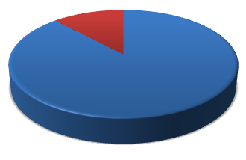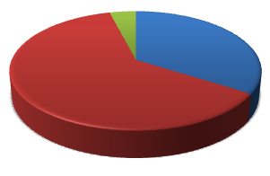

88
%

%
12

%
0

Конец года

школьно
-
зрелые

средне
-
зрелые

незрелые

%
34

62
%

4
%

Начало года

школьно
-
зрелые

средне
-
зрелые

незрелые

Диаграмма школьной зрелости детей подготовительных групп

В 2019 году в школу выпущен 51 воспитанник. По итогам оценки индивидуального развития и психологической готовности к обучению к школе, все дети готовы к обучению в 1 классе.
Востребованность выпускников.
Номер школы | Количество детей, выпущенных в школу
СОШ №3 | 1
СОШ №5 | 2
СОШ №9 | 1
СОШ №6 ж.р. Порожский | 1
СОШ №12 | 1
СОШ №14 | 1
СОШ №24 | 7
СОШ №31 | 1
СОШ №32 | 1
СОШ №39 | 1
СОШ №42 | 1
Д. Допчур | 1
СОШ №35 | 32
ИТОГО: | 51

Вывод: Анализируя полученные данные результатов освоения программы воспитанниками, можно сделать вывод о положительном результате. Из всех воспитанников ДОУ на конец учебного года 100 % имеют стабильно - положительный показатель (высокий и средний уровень развития). Знания детей достаточные, они способны применять их в повседневной деятельности. У детей в соответствии с возрастным развитием хорошо сформированы психические функции. Это свидетельствует об эффективности проделанной образовательной работы.

V. Оценка кадрового обеспечения

Детский сад укомплектован педагогами на 100 процентов согласно штатному расписанию. Всего работает 29 педагогов.
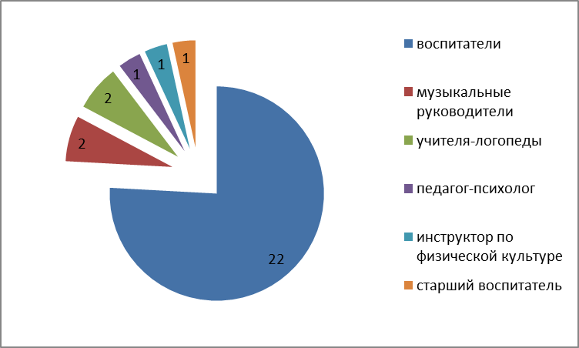
Соотношение воспитанников, приходящихся на 1 взрослого:
− воспитанник/педагоги – 8,7/1;
За 2019 год педагогические работники прошли аттестацию и получили:
− первую квалификационную категорию – 2 воспитателя;

Имеют образование |  | Имеют кв. категории |  |  | Соответствие занимаемой должности
 | высшее | среднее | I | высшая
Всего пед. работников: 29 | 9,00 | 20,00 | 9,00 | 2,00 | 13,00
в том числе: старших воспитателей | 1,00 | 0,00 | 1,00 | 0,00 | 0,00
воспитателей | 5,00 | 17,00 | 5,00 | 1,00 | 12,00
педагогов-психологов | 1,00 | 0,00 | 1,00 | 0,00 | 0,00
муз. руководителей | 0,00 | 2,00 | 1,00 | 1,00 | 0,00
инструкторов по физкультуре | 0,00 | 1,00 | 1,00 | 0,00 | 0,00
учителей-логопедов | 2,00 | 0,00 | 0,00 | 0,00 | 1,00
итого | 9,00 | 20,00 | 9,00 | 2,00 | 13,00
итого в % | 31,03 | 68,97 | 31,03 | 6,90 | 44,83
Заведующий ДОУ | 1,00 |  |  |  | 1,00

Курсы повышения квалификации в 2019 году прошли 15 работников Детского сада. На 29.12.2019 2 педагога проходят обучение в ВУЗах по педагогическим специальностям и 1 педагог в СУЗе
Диаграмма с характеристиками кадрового состава Детского сада
Возрастной ценз
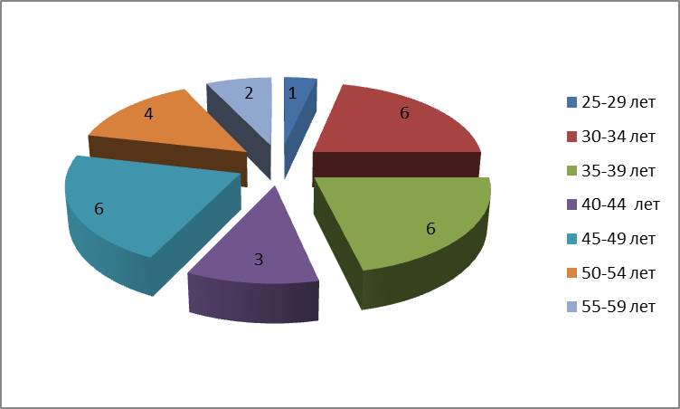

Образовательный ценз

Стаж работы
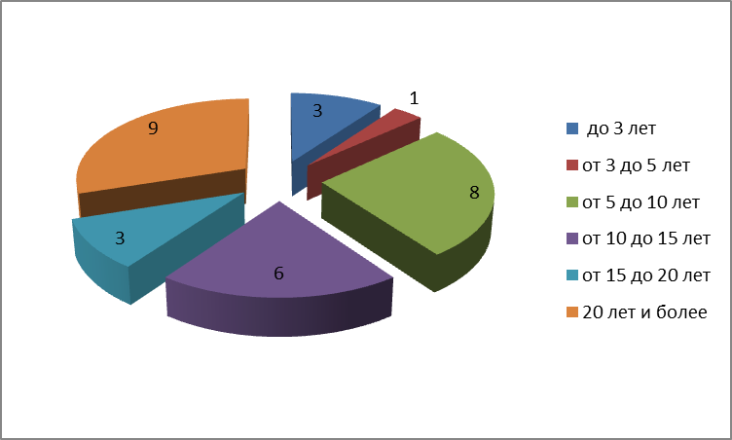

В 2019 году педагоги Детского сада приняли участие:

№ | Вид, название конкурса | Форма участия (дистанционная, очная) | Уровень конкурса (уровень этапа конкурса) | Результат участия: победитель, призер, участник
1 | I Международный фестиваль педагогического мастерства «Делюсь опытом» | дистанционно | международный | участник
2 | II Всероссийский конкурс профессионального мастерства среди педагогических работников  №Профессионалы образования» | дистанционно | всероссийский | диплом I степени
3 | Международный творческий конкурс «Будущее в наших руках» | дистанционно | международный | диплом I степени
4 | IX Межрегиональный этап XVII Международной Ярмарки социально- педагогических инноваций | очная | межрегиональный | лауреат
5 | Конкурс видеоэссе «Слагаемые успеха воспитателя групп раннего возраста» в рамках ШСП «Воспитатель групп раннего возраста» | очная | муниципальный | участник
6 | конкурс методических разработок «Моя идея» в рамках ПМ «Социо-игровые технологии» | очная | муниципальный | участник
7 | конкурс «Лучший конспект педагогического мероприятия с детьми дошкольного возраста  в рамках ШСП «Воспитатель ДОУ» | очная | муниципальный | участник
8 | конкурс «Музыкальные странички» в рамках ШСП «Музыкальный руководитель» | очная | муниципальный | диплом I степени
9 | конкурс «Интерактивная мозаика»  в рамках ПМ «ИК-технологии» | очная | муниципальный | участник

Вывод: Детский сад укомплектован кадрами полностью. Педагоги постоянно повышают свой профессиональный уровень, эффективно участвуют в работе методических объединений, знакомятся с опытом работы своих коллег и других дошкольных учреждений, а также саморазвиваются. Все это в комплексе дает хороший результат в организации педагогической деятельности и улучшении качества образования и воспитания дошкольников.

VI. Оценка учебно-методического обеспечения
Оценка учебно-методического обеспечения Учебно-методическое обеспечение в учреждении соответствует требованиям реализуемой образовательной программы, обеспечивает образовательную деятельность, присмотр и уход. Педагоги имеют возможность пользоваться как фондом учебно-методической литературы, так и электронно-образовательными ресурсами. Методическое обеспечение способствует развитию творческого потенциала педагогов, качественному росту профмастерства и успехам в конкурсном движении. В 2017 учебном году методический кабинет был пополнен пособиями и материалами по реализации ФГОС ДО. В ДОУ в полной мере удовлетворены информационные, учебно-методические образовательные потребности педагогов. 100% педагогов получают своевременную методическую помощь в организации образовательного процесса.
Вывод: Учебно-методическое обеспечение соответствует требованиям ООП ДОУ и АОП ДОУ.

VII. Оценка библиотечно-информационного обеспечения

В Детском саду библиотека является составной частью методической службы. Библиотечный фонд располагается в методическом кабинете, кабинетах специалистов, группах детского сада. Библиотечный фонд представлен методической литературой по всем образовательным областям основной общеобразовательной программы, детской художественной литературой, периодическими изданиями, а также другими информационными ресурсами на различных электронных носителях. В каждой возрастной группе имеется банк необходимых учебно-методических пособий, рекомендованных для планирования воспитательно-образовательной работы в соответствии с обязательной частью ООП.
В 2019 году Детский сад пополнил учебно-методический комплект к примерной общеобразовательной программе дошкольного образования «От рождения до школы» в соответствии с ФГОС. Приобрели наглядно-дидактические пособия:
− серии «Мир в картинках», «Рассказы по картинкам», «Расскажите детям о…», «Играем в сказку», «Грамматика в картинках», «Искусство детям»;
− картины для рассматривания, плакаты;
− комплексы для оформления родительских уголков;
− рабочие тетради для обучающихся.
Оборудование и оснащение методического кабинета достаточно для реализации образовательных программ. В методическом кабинете созданы условия для возможности организации совместной деятельности педагогов. Однако кабинет недостаточно оснащен техническим и компьютерным оборудованием.
Информационное обеспечение Детского сада включает:
− информационно-телекоммуникационное оборудование – в 2019 году пополнилось компьютерами,
− программное обеспечение – позволяет работать с текстовыми редакторами, интернет-ресурсами, фото-, видеоматериалами, графическими редакторами.
Вывод: в Детском саду учебно-методическое и информационное обеспечение достаточное для организации образовательной деятельности и эффективной реализации образовательных программ.

VIII. Оценка материально-технической базы

В Детском саду сформирована материально-техническая база для реализации образовательных программ, жизнеобеспечения и развития детей. В Детском саду оборудованы помещения:
− групповые помещения – 11;
− кабинет заведующего – 1;
− методический кабинет – 1;
− музыкальный зал – 1;
− физкультурный зал – 1;
− пищеблок – 1;
− прачечная – 1;
− медицинский кабинет – 1;
−прививочный кабинет – 1;
− кабинет учителя-логопеда – 1.
- кабинет педагога-психолога – 1
- кабинет развивающего обучения - 1
При создании предметно-развивающей среды воспитатели учитывают возрастные, индивидуальные особенности детей своей группы. Оборудованы групповые комнаты, включающие игровую, познавательную, обеденную зоны.
С оснащением групп, кабинетов, специализированных помещений можно ознакомиться на сайте учреждения в разделе «Основные сведения», пункт меню: «Материально-техническое обеспечение и оснащённость образовательного процесса», ссылка: https://ds82.edubratsk.ru/index.php/svedeniya-ob-obrazovatelnoj-organizatsii/materialno-tekhnicheskoe-obespechenie-i-osnashchjonnost
В 2019 году Детский сад провел текущий ремонт 11 групп, коридоров 1 и 2 этажей, медкабинета, физкультурного зала. Построили новые малые архитектурные формы и игровое оборудование на участке. Провели переоформление кабинета развивающего обучения .

Вывод: Материально-техническое состояние Детского сада и территории соответствует действующим санитарно-эпидемиологическим требованиям к устройству, содержанию и организации режима работы в дошкольных организациях, правилам пожарной безопасности, требованиям охраны труда.

IX. Результаты анализа показателей деятельности организации
Данные приведены по состоянию на 31.12.2019.
N п/п | Показатели | Единица измерения
1. | Образовательная деятельность
1.1 | Общая численность воспитанников, осваивающих образовательную программу дошкольного образования, в том числе: | 255 человек
1.1.1 | В режиме полного дня (8 - 12 часов) | 255 человек
1.1.2 | В режиме кратковременного пребывания (3 - 5 часов) | 0 человек
1.1.3 | В семейной дошкольной группе | 0 человек
1.1.4 | В форме семейного образования с психолого-педагогическим сопровождением на базе дошкольной образовательной организации | 0 человек
1.2 | Общая численность воспитанников в возрасте до 3 лет | 64 человека/  25%
1.3 | Общая численность воспитанников в возрасте от 3 до 8 лет | 191 человек/ 75%
1.4 | Численность/удельный вес численности воспитанников в общей численности воспитанников, получающих услуги присмотра и ухода: | 255 человек/ 100%
1.4.1 | В режиме полного дня (8 - 12 часов) | 255 человека/ 100 %
1.4.2 | В режиме продленного дня (12 - 14 часов) | 0 человек/ 0%
1.4.3 | В режиме круглосуточного пребывания | 0 человек/ 0%
1.5 | Численность/удельный вес численности воспитанников с ограниченными возможностями здоровья в общей численности воспитанников, получающих услуги: | 24/ 9%
1.5.1 | По коррекции недостатков в физическом и (или) психическом развитии | 24/ 9%
1.5.2 | По освоению образовательной программы дошкольного образования | 24/ 9%
1.5.3 | По присмотру и уходу | 0 человек/ 0%
1.6 | Средний показатель пропущенных дней при посещении дошкольной образовательной организации по болезни на одного воспитанника | 15,2 дня
1.7 | Общая численность педагогических работников, в том числе: | 29 человек
1.7.1 | Численность/удельный вес численности педагогических работников, имеющих высшее образование | 6 человек/ 21%
1.7.2 | Численность/удельный вес численности педагогических работников, имеющих высшее образование педагогической направленности (профиля) | 6 человек/ 21%
1.7.3 | Численность/удельный вес численности педагогических работников, имеющих среднее профессиональное образование | 22 человек/ 79%
1.7.4 | Численность/удельный вес численности педагогических работников, имеющих среднее профессиональное образование педагогической направленности (профиля) | 22 человек/ 79%
1.8 | Численность/удельный вес численности педагогических работников, которым по результатам аттестации присвоена квалификационная категория, в общей численности педагогических работников, в том числе: | 9 человек/ 32%
1.8.1 | Высшая | 2 человека/ 7%
1.8.2 | Первая | 7 человек/ 25%
1.9 | Численность/удельный вес численности педагогических работников в общей численности педагогических работников, педагогический стаж работы которых составляет:
1.9.1 | До 5 лет | 1человек/ 3%
1.9.2 | Свыше 30 лет | 11 человек/ 9%
1.10 | Численность/удельный вес численности педагогических работников в общей численности педагогических работников в возрасте до 30 лет | 1 человека/ 3%
1.11 | Численность/удельный вес численности педагогических работников в общей численности педагогических работников в возрасте от 55 лет | 2 человека/ 7%
1.12 | Численность/удельный вес численности педагогических и административно-хозяйственных работников, прошедших за последние 5 лет повышение квалификации/профессиональную переподготовку по профилю педагогической деятельности или иной осуществляемой в образовательной организации деятельности, в общей численности педагогических и административно-хозяйственных работников | 29 человек/ 100%
1.13 | Численность/удельный вес численности педагогических и административно-хозяйственных работников, прошедших повышение квалификации по применению в образовательном процессе федеральных государственных образовательных стандартов в общей численности педагогических и административно-хозяйственных работников | 29 человек/ 100%
1.14 | Соотношение "педагогический работник/воспитанник" в дошкольной образовательной организации | 29 человек/ 8,5 человек
1.15 | Наличие в образовательной организации следующих педагогических работников:
1.15.1 | Музыкального руководителя | да
1.15.2 | Инструктора по физической культуре | да
1.15.3 | Учителя-логопеда | да
1.15.4 | Логопеда
1.15.5 | Учителя-дефектолога | нет
1.15.6 | Педагога-психолога | да
2. | Инфраструктура
2.1 | Общая площадь помещений, в которых осуществляется образовательная деятельность, в расчете на одного воспитанника | 2,5 кв. м
2.2 | Площадь помещений для организации дополнительных видов деятельности воспитанников | 175,4 кв. м
